Geekbrains
Разработчик. Программист

Дипломный проект
Разработка веб-сайта

Программист Python Цифровые профессии
Тараненко Ольга Витальевна

г. Нижний Новгород, 2024г
Оглавление
Введение
Что из себя представляет проект. Цель проекта 3
Актуальность сайта для организации. 3
Выбор языка. Актуальность разработки на Python 4
Выбор программных средств разработки 5
HTML 6
Django 8
Системы контроля версий 9
Раздел проектирования и разработки
Общая структура сайта 13
Реализация интерфейса веб-сайта 14
Начало работы с Django 27
Настройка административной панели 32
Приложение Django 34
Работа с базами данных 38
Обеспечение информационной безопасности 44
Развертывание сайта на сервере 47
Вывод 54
Список использованных источников 55

Введение

Что из себя представляет проект. Цель проекта
Целью данного проекта является создание веб-сайта приюта для животных «Happy pet». Приют для животных находится в Нижнем Новгороде и насчитывает несколько десятков подопечных.
Сайт должен предоставлять приют в интернете. Он должен быть визитной карточкой организации, где можно найти информацию о питомцах, адрес, а также информацию для волонтеров и людям, которые хотят помочь.
На сайте представлен перечень питомцев, находящихся под опекой сотрудников приюта, а также история их жизни и перечень прививок. Данный раздел должен быть реализован так, чтобы была возможность добавления новых подопечных, а также удаление животных, которые забрали из приюта.
Целевая аудитория сайта – люди, а также компании готовые помочь приюту для животных, взять животное на передержку или забрать насовсем. В том числе ветеринарные клиники, готовые предоставить бесплатно медицинскую помощь для животных в приюте.

Актуальность сайта для организации.
Сайт-визитка с информацией о компании — это лучшее решение для бизнеса, которому необходимо заявить о себе в сети, но не желающего тратить много времени и ресурсов на создание полномасштабного корпоративного сайта.
Сайты-визитки разделяют на:
- Персональные. Цифровой аналог бумажных визитных карточек с основной информацией о личности, контактами и формой обратной связи.
- Деловые. Для представителей творческих профессий и экспертов в разных областях. На таких сайтах публикуют информацию о профессиональной деятельности специалиста, короткое портфолио, анонсы мероприятий, отчеты о проделанной работе, контакты и алгоритм сотрудничества для потенциальных заказчиков.
- Для бизнеса. Предоставляют основную информацию о компании, ее деятельности, товарах и услугах. Обязательно публикуют контактную информацию или форму обратной связи. Используются как временное решение для малого бизнеса, пока не создан корпоративный сайт или для публикации отдельных предложений бизнеса.

В зависимости от разновидности, ресурсы отличаются количеством страниц и объемом информации. Все разновидности можно использовать для продвижения товаров или услуг в интернете.
Плюсов у ресурса-визитки не мало. С ее помощью можно без особого труда заявить о себе в довольно короткие сроки. Это возможно благодаря тому, что сайт-визитку можно сделать достаточно быстро – на это уйдет несколько дней. И управлять таким проектом очень легко, что позволяет оказывать поддержку двадцать четыре часа в сутки.
Но наряду с плюсами, визитка имеет и свои минусы. Их нужно учитывать каждому, кто создает такой веб-ресурс. Среди минусов — это то, что сайт не способен вместить большое количество информации, которая сможет в полной мере отражать деятельность компании или одного отдельного человека.
Из-за этого посетители не смогут полностью узнать о предлагаемом товаре или услуге.
Также есть минус в том, что маленькое количество контента не даст продвинуть проект в топ поисковых систем по большому ряду низкочастотных запросов.
Оба приведенных фактора, конечно, могут создавать определенного рода трудности, которые всегда можно будет исправить и изменить ситуацию в лучшую сторону.
В итоге получается, что сайт-визитка на сегодняшний день – один из простых и в тоже время эффективных способов продвижения в сети за довольно непродолжительное время и небольшие деньги.

Выбор языка. Актуальность разработки на Python
Python является одним из самых популярных языков в программировании. Он используется во множестве областей, включая научные исследования, data science, ИИ а так же машинное обучение и т. Д. Python имеет большое сообщество разработчиков и пользователей, которые участвуют в развитии языка а так же создании новых библиотек и инструментов.
Python считается одним из самых простых языков программирования с понятным синтаксисом. Он известен своей легкостью использования, а также читабельностью, что делает его идеальным для начинающих программистов. Благодаря этому, разработчики могут писать чистый и понятный код, что упрощает его понимание и поддержку в будущем.
Так же Python обладает большой экосистемой библиотек и фреймворков, которые облегчают и сильно ускоряют разработку приложений. Например, Django и Flask. Для разработчиков Python доступно большое количество готовых решений, а также библиотек. Таким образом существенно снижается время разработки и повышается эффективность работы.
Python является кроссплатформенным языком, поэтому приложения, разработанные на Python, могут работать на разных операционных системах, таких как Windows, macOS и Linux.
Все эти факторы делают разработку на Python востребованной и актуальной в современном мире. Python обладает сильными особенностями и огромным сообществом разработчиков, что делает его отличным выбором для широкого круга проектов и задач.
Так же следует заметить, что спрос на разработчиков Python остается высоким. Согласно отчету за 2023 год, Python занимает 2-е место среди самых популярных языков программирования.
Благодаря тому, что Python широко используется для разработки и развертывания моделей Искусственного интеллекта и машинного обучения, ожидается, что Python будет оставаться одним из главных языков программирования, и его будущее выглядит многообещающим.

Выбор программных средств разработки
В этом пункте рассмотрены программные средства, которые понадобились для разработки сайта: HTML5, язык разметки CSS, веб-фреймворк FastAPI и среда разработки языка Python.
Основным преимуществом такого подхода является в раздельном написании серверной и клиентской части сайта. Следовательно каждая часть приложения, созданная с помощью Python, может быть изменена независимо от всего приложения. Дизайнер может изменить HTML страницы без внесения изменений в код, который отображает страницу. Администратор базы данных может переименовать таблицу и определить эти изменения в одном месте вместо того, чтобы искать и вносить изменения во множество файлов.
Для подготовки гипертекстовых документов в данной работе используется HTML, предоставляющий широкие возможности по форматированию и структурной разметке документов, организации связей между различными документами, средства включения графической и мультимедийной информации.

HTML
HTML – то код, который используется для структурирования и отображения веб-страницы и её контента. HTML не является языком программирования; это язык разметки, который сообщает браузеру, как отображать страницы, которые посещает пользователь.
HTML состоит из ряда элементов, которые вы используете, чтобы формировать различные части контента, чтобы заставить его отображаться определенным образом. Он формирует веб-страницу начиная от начала страницы (header), до ее конца (footer).
Структура страницы должна быть прописана с помощью определенных команд.
В данном языке оперирует понятие тег. Тег — это своего рода указатель информации. Теги бывают парные и одиночные. Для парного тега необходимо определить начало (<p>) и конец (</p>), для одиночного тега необходимо воспользоваться только обозначением тега (<a>).
Свободные места внутри тегов называют контейнерами, теги определяют действие только для содержимого своего контейнера [1].
Простейший html-документ выглядит следующим образом:
<!DOCTYPE html>
<html>
<head>
<title>Заголовок</title>
</head>
<body>
<h1>Тут будет размещен заголовок</h1>
<p>Первый абзац</p>
</body>
</html>
В любом html-документе будут присутствовать следующие теги:
<head> </head> - открывающий и закрывающий тэг, предназначен для хранения элементов, цель которых — помочь браузеру в работе с данными.
Содержимое тега не отображается на html-странице, за исключением тега <title> </title> который устанавливает название окна веб-страницы;
<body> </body> - открывающий и закрывающий тэг, указывающий начало и конец основного блока html-документа, в котором будет содержаться вся информация страницы;
<h1> </h1> - открывающий и закрывающий тег заголовка. Всего таких тегов может быть 6, и отличаются они величиной шрифта — чем выше числовой порядок заголовка, тем меньшими буквами он будет отражаться. Вместе с тегом <p>, <h1> формирует структуру самого контента: в частности, метки <p></p> определяют начало и конец абзацев текста.
Таким образом, один за другим формируются разные элементы, которые
впоследствии будут представлены на выходной странице [2].

Django
Django — свободный фреймворк для веб-приложений на языке Python, использующий шаблон проектирования MVC. Проект поддерживается организацией Django Software Foundation. Сайт на Django строится из одного или нескольких приложений, которые рекомендуется делать отчуждаемыми и подключаемыми. Это одно из существенных архитектурных отличий этого фреймворка от некоторых других (например, Ruby on Rails). Один из основных принципов фреймворка — DRY (Don't repeat yourself) Также, в отличие от других фреймворков, обработчики URL в Django конфигурируются явно при помощи регулярных выражений, а не выводятся автоматически из структуры моделей контроллеров. Для работы с базой данных Django использует собственный ORM, в котором модель данных описывается классами Python, и по ней генерируется схема базы данных. Архитектура приложения Django основана на шаблоне модель–шаблон– представление (Model-Template-View) в том смысле, что в ней разделяются уровни логики приложения, пользовательского интерфейса (User Interface) и доступа к данным с целью дать возможность изменять каждый из этих уровней независимо от других уровней. Модель можно рассматривать как уровень доступа к данным, на котором приложение взаимодействует с любыми базами данных и источниками информации. Шаблон — это уровень, определяющий то, как данные должны быть представлены пользователю. В шаблоне модель– шаблон–представление (далее MTV) уровень представления описывает, какие данные должны быть представлены пользователю. Что же до уровня контроллера шаблона модель–представление–контроллер (Model-ViewController), считается, что в Django его роль выполняет сама инфраструктура, которая в соответствии с конфигурацией адресов URL определяет, какому представлению следует послать тот или иной запрос. 13 Помимо моделей, шаблонов и представлений, Django предлагает изначально такую функциональность, как конфигурация адресов URL, автоматический интерфейс администрирования базы данных, кэширование и прочее, что значительно облегчает работу web-разработчика. Так же как и в Python, Django предоставляет совместимость с большой стандартной библиотекой дополнительных пакетов, которые можно использовать в своих приложениях без необходимости дополнительной загрузки чего-либо. Уровень модели приложения Django обрабатывается в инфраструктуре Django уровнем доступа к данным. Внутри этого уровня находится все, относящееся к данным: настройки соединения, параметры валидации, отношения и т.д. Изначально в Django включена поддержка PostgreSQL (базы данных, предпочитаемой создателями Django), MySQL, SQLite и Oracle. Информация о том, какую базу данных следует использовать, храниться в файле настроек, и уровень модели будет одним и тем же независимо от того, какую именно базу данных выбрать. Модели в Django можно рассматривать как описание схемы таблиц базы данных, представленное в виде кода на Python. Django использует модель для генерации и выполнения в базе данных инструкций SQL. База данных в свою очередь возвращает результат, который Django переводит в структуру данных Python, доступную для использования приложением Django. Очевидным преимуществом такого подхода является то, что можно переключаться между различными СУБД, например, перейти с MySql на PostgreSQL, не меняя при этом модели приложения [5].

Системы контроля версий
Контроль версий — это своего рода процесс управления несколькими версиями информации. Если объяснить проще — это то, что основная масса людей делают вручную: каждый раз, при изменении файла, вы сохраняете его под новым именем, которое содержит идентификационным номер, каждый из которых выше, чем число предшествующей версии. Ручное управление несколькими версиями для файла — задача с большой вероятностью ошибок, особенно если таких файлов десятки, хотя программные средства для автоматизации этого процесса давно уже доступны. Первые автоматизированные средства контроля версий были созданы, для помощи одному человеку управлять версиями одного файла, но за последние несколько десятилетий, количество и функционал инструментов контроля версий значительно увеличилось. Теперь системы контроля версий управляют версиями многих файлов, и помогают группе людей работать вместе. Благодаря лучшим современным средствам контроля версий тысячи людей могут работать над общими проектами, содержащими сотни тысяч файлов. Есть ряд причин, по которым вы или ваша команда может использоваться автоматизированную систему контроля версий для вашего проекта [3].
Основные причины внедрения систему контроля версий в данную работу:
- она будет отслеживать кто и когда сделал изменение и в чем, собственно, заключалось изменение;
- она облегчает взаимодействие с другими людьми. Например, когда несколько человек изменяют одну и ту же часть приложения одновременно, программа поможет вам определить и разрешить такие конфликты;
- она поможет восстановиться после ошибок. Если в программе сделано изменение, которое привело к ошибке, есть возможность вернуться к более ранней версии файлов
- так же она позволяет работать с несколькими версиями программы одновременно и переключаться между ними
В данной работе используется система контроля версий, которая называется Git.
Преимущества Git перед другими системами контроля версий:
- малый трафик при постановке на сборку в репозиторий
- разнообразные проверки собираемых пакетов
- прозрачная сборка как локально, так и на сервер
- распределённая разработка
- транзакционный подход в управлении пакетами
- простота управления исходным кодом
Если пользователь обладаете опытом в использовании систем контроля версий, то ему потребуется меньше пяти минут, чтобы начать работать с Git.
Пользователям без опыта работы, придется уделить немного больше времени, однако обучение будет быстрым и легким.
В данной системе контроля версий необходимо сохранить код в IDE, зайти на официальный сайт https://github.com/ (зарегистрироваться, если не сделали этого ранее) создать новый репозиторий и используя 3 команды, загрузить проект в него
Репозиторий представляет собой хранилище всей информации о моделях. Информация в репозитории хранится в иерархическом виде по следующим уровням [4]:
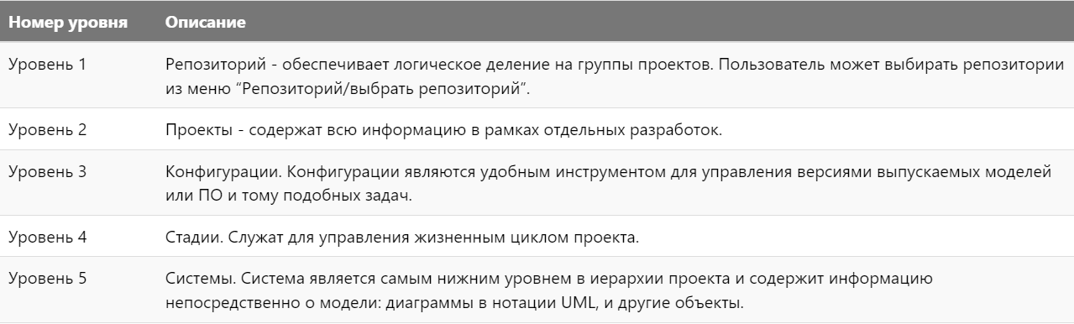

Вывод
В ходе выполнения поставленной задачи была рассмотрена предметная область, также рассмотрены системы для решения задач. Изучив данные программные обеспечения, можно сделать вывод о том, что каждый продукт имеет свою ценность. Основными проблемами выбора программного обеспечения являются доступность (возможность бесплатного доступа) и версия ПО. Доступность — это очень важный критерий, многие продукты, выпускаются в двух версиях: демо версия (ограниченная сроком использования) и полная версия (за использование которой требуется заплатить).

Раздел проектирования и разработки

Общая структура сайта
Общая структура готового сайта выглядит следующим образом (Рисунок 1):
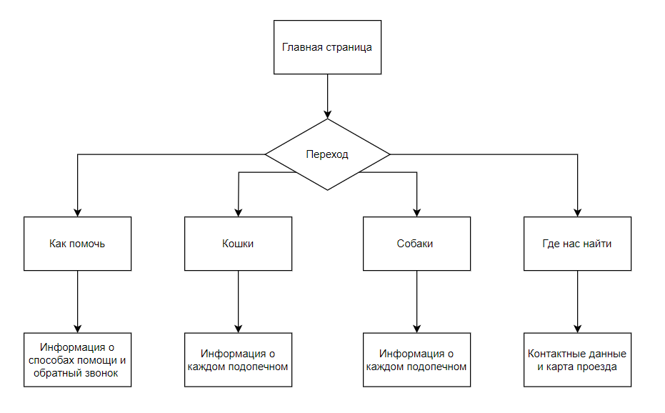
Рисунок 1 – Общая структура сайта
На главной странице пользователь может выбрать один из четырех доступных разделов: «Как помочь», «Кошки», «Собаки», «Как нас найти».
Раздел «Как помочь» представляет из себя страницу, где указаны способы как можно помочь приюту. Как стать волонтером, когда можно приехать и помочь с животными, какой необходим корм и средства первой необходимости. Так же информация для врачей и ветеринарных клиник, готовых помочь с обследованиями и операциями для животных. Так же в этой вкладке есть форма для заказа звонка.
В разделе «Кошки» и «Собаки» можно ознакомиться с подопечными, которые находятся в приюте и которых можно забрать домой. Так же в этом разделе указана информация о каждом животном, история жизни, возраст, его особенности, прививки, а также перенесенные болезни, о которых известно и операции.
В разделе «Где нас найти» будет находиться информация о приюте, карта, адрес и контактная информация.
В соответствии с общей структурой, был спроектирован сайт. Главная страница сайта содержит все элементы, указанные в структуре, все переходы к которым осуществляются через гиперссылки.

Реализация интерфейса веб-сайта
В данном проекте главная страница несет в большей части информационный характер. С этой страницы и начитается работа с сайтом, так как на ней находится вся навигация, необходимая пользователю.

Представления, которые описаны в файле views.py, являются базовыми в формате запрос-ответ. Главную роль в приложении играют шаблоны, находящиеся в директории templates. Они отвечают за наполнение и стиль страницы.
Следует уточнить что играющий роль базового шаблона для всего проекта является base.html. В нем мы описываем общие элементы для всего проекта, такие как логотип и навигационная панель. Так же мы подключаем стили, общие для всего проекта. Для работы base.html был использован шаблонизатор Jinja. Для отображения переменных, были использованы двойные фигурные скобки {{ }}, а так же конструкция if и циклы for.
В корневом каталоге проекта находится папка static, где лежат стили CSS для шаблонов html.
Кроме base.html общие для всей стилистики сайта являются:
- Шрифт
- Цвет фона
- Отображение фотографий питомцев
- Основной контент располагается по центру страницы
- Единая цветовая гамма
За отображение главной страницы отвечает шаблон index.html. Сейчас мы разберем несколько основных блоков кода.
<title>Забери питомца домой</title>

Данный элемент определяет заголовок документа, который будет отображаться в заголовке окна браузера или на вкладке.
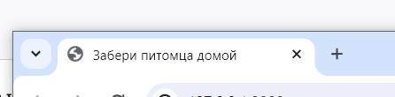
Следующая строчка кода является мета-описанием страницы сайта. Если на странице заполнен meta тег description, то мета - описание страницы будет отображаться в результате поиска в качестве описания под ссылкой на сайт.
<meta name="description" content="Ищете домашнего питомца? Возьмите животное из приюта! Верный спутник, который всегда будет рядом">
Тег <ul> </ul> используется для создания неупорядоченного списка. А тег <li> </li> используется для создания элементов списка. Благодаря этим тегам можно сделать навигацию для сайта. Однако для того, чтобы навигация работала корректно, этого недостаточно. Вместе с этими двумя тегами мы используем тег <a> </a>, который предназначен для создания ссылок.
Так же для правильного отображения навигации необходимо использовать стили, которые мы рассмотрим позднее.
<ul>
<li><a href="help/">Как помочь</a></li>
<li><a href="cat/">Кошки</a></li>
<li><a href="dog/">Собаки</a></li>
<li><a href="map/">Где нас найти</a></li>
</ul>

В блоке <main> </main> находятся 2 блока <div> </div>/, один из них отвечает за текстовую часть страницы, другой отвечает за расположение картинок.
<div class="basic_text">
<p class="p_1"> Забери своего нового друга домой</p>
<p class="p_2"> Собаки и кошки — это радость на четырёх лапах, это гарантированное отсутствие одиночества и грусти, это повод выйти на прогулку или спешить домой, потому что там ждут. </p>
</div>

В данном фрагменте кода мы видим 2 заголовка, благодаря классам, мы можем изменять стили для каждого из них отдельно.
class="p_1"
class="p_2"
Мы разобрали как устроена страница в html файле, теперь поговорим о стилях. За них отвечают файлы с расширение css.
Для подключения стилей к странице с шаблоном необходимо прописать следующий код:
<link type="text/css" href="{% static 'style_dog.css'%}" rel="stylesheet">

Так же для того, чтобы этот код работал в Django, нам необходимо прописать в начале документа:
{% load static %}

Для применения стилей к блокам в шаблоне необходимо использовать селекторы. Они бывают:
- Селекторы тега вызываются по его тегу. Например, селектор тега p применит изменения ко всем тегам <p> на странице.
- Селектор класса – они вызываются начиная с точки, далее название класса. Например, в коде:
<div class="basic_text">
<p class="p_1">Забери своего нового друга домой</p>
<p class="p_2">Собаки и кошки — это радость на четырёх лапах, это гарантированное отсутствие одиночества и грусти, это повод выйти на прогулку или спешить домой, потому что там ждут.</p>
</div>
класс basic_text. Поэтому для стилей мы используем следующий код:
.basic_text {
width: 500px;
}

- Селектор идентификатора выбирают элемент по его уникальному идентификатору. Например, #welcome соответствует элементу с id="welcome"
- Универсальный селектор позволяет определить стиль для всего шаблона html. Он указывается в виде звездочки *.
Теперь зная это, можем увидеть, что в файле style.css мы использовали универсальный селектор чтобы изменить расчёт общего размера элемента, а также селекторы тега и класса.
Так же необходимо уточнить наличие псевдоклассов.
Псевдоклассы — особый вид селектора, который уточняет тип или состояние. Обычно это какой-то качественный признак: реакция на наведение курсора, порядок следования и другие.
li:last-child {
margin-right: 0px;
}

Данный псевдокласс задает стилевое оформление последнего элемента. Он был использован для навигации, чтобы убрать отступ у последнего элемента.
Теперь рассмотрим блок кода, который относится к навигации:
ul {
list-style-type: none;
text-align: center;
padding: 0px;
margin-top: 0px;
margin-bottom: 180px;
}
li {
display: inline;
margin-right: 130px;
}

li:last-child {
margin-right: 0px;
}

a {
text-decoration: none;
color: black;
font-size: 19px;
}

С помощью «list-style-type: none;» убираем маркеры для списков. Далее выравниваем по центру страницы с помощью «text-align: center;».
Для того, чтобы отобразить пункты списка друг за другом в строчку, используем «display: inline;». Осталось добавить отступы, выбрать цвет и размер шрифта к тегу <a>.
С главной страницы переходим на страницу «Как помочь» через навигацию.
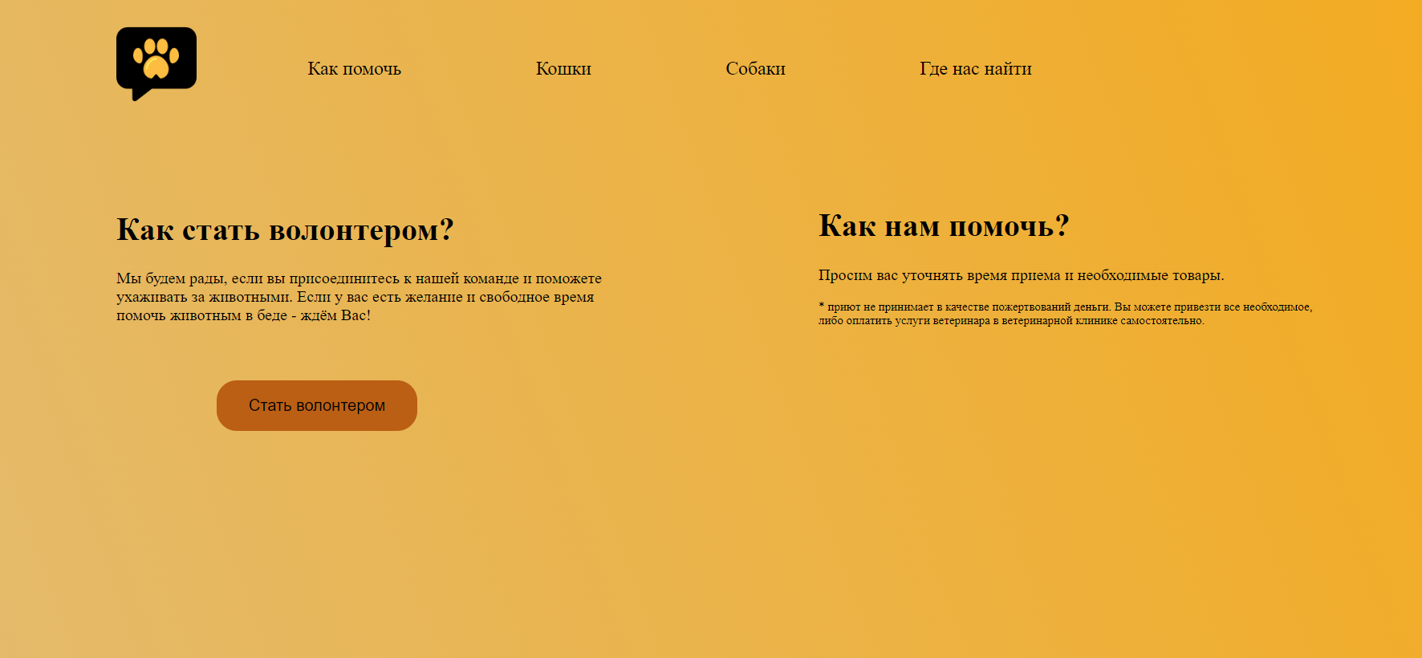
На данной странице мы видим такой же цвет фона, логотип и панель навигации, как было описано ранее. Так же есть 2 блока <div> </div>, каждый из которых содержит информацию о разделе.
С лева расположена кнопка, нажав на которую мы переходим на форму обратной связи, где можно оставить номер телефона.
Для начала разберем как сделать кнопку в шаблоне html, а также стиль.
Для создания кнопки используем:
<button class="button"><a href="#">Стать волонтером</a></button>

В файле со стилем нам необходимо задать цвет кнопки, размер, а также радиус скругления углов. Также необходимо выровнять текст относительно кнопки и при желании убрать рамку.
В коде это выглядит следующим образом:
.button {
background-color: rgb(186, 95, 20);
border: 0px;
border-radius: 20px;
width: 200px;
height: 50px;
position: relative;
left: 100px;
top: 40px;
}
.button a {
font-size: 16px;
}

Нажав эту кнопку, мы переходим на форму, для заполнения и отправки. Для ее создания, необходимо использовать тег <form> </form>.
Данный тег устанавливает форму на веб-страницу, которая предназначена для обмена данными пользователем и сервером.
Документ может содержать любое количество форм, но одновременно на сервер может быть отправлена только одна форма. По этой причине данные форм должны быть независимы друг от друга.
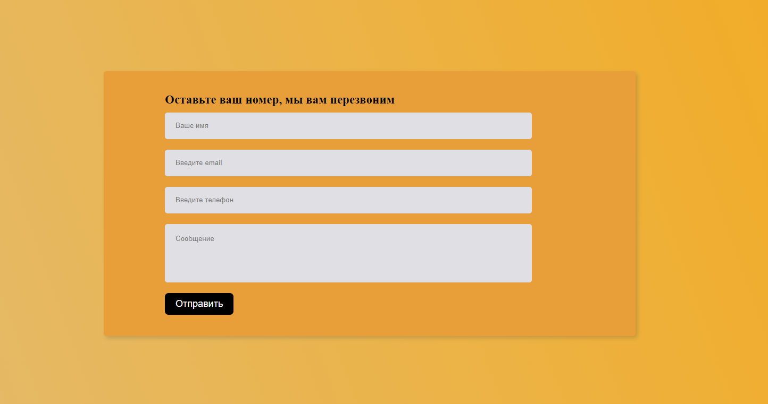
В коде это выглядит следующим образом:
<form action="URL">
</form>

В данной форме мы используем 4 блока, которые отвечают за ввод имени, телефона, email и сообщения или комментария.
<form action="#">
<div class="input-box">
<input type="text" placeholder="Ваше имя" />
</div>
<div class="input-box">
<input type="text" placeholder="Введите email" />
</div>
<div class="input-box">
<input type="text" placeholder="Введите телефон" />
</div>
<div class="input-box message-box">
<textarea placeholder="Сообщение"></textarea>
</div>
<div class="button">
<input type="button" value="Отправить" />
</div>
</form>

Тег <textarea> представляет собой элемент формы для создания области, в которую можно вводить несколько строк текста. В отличие от тега <input> в текстовом поле допустимо делать переносы строк, они сохраняются при отправке данных на сервер.
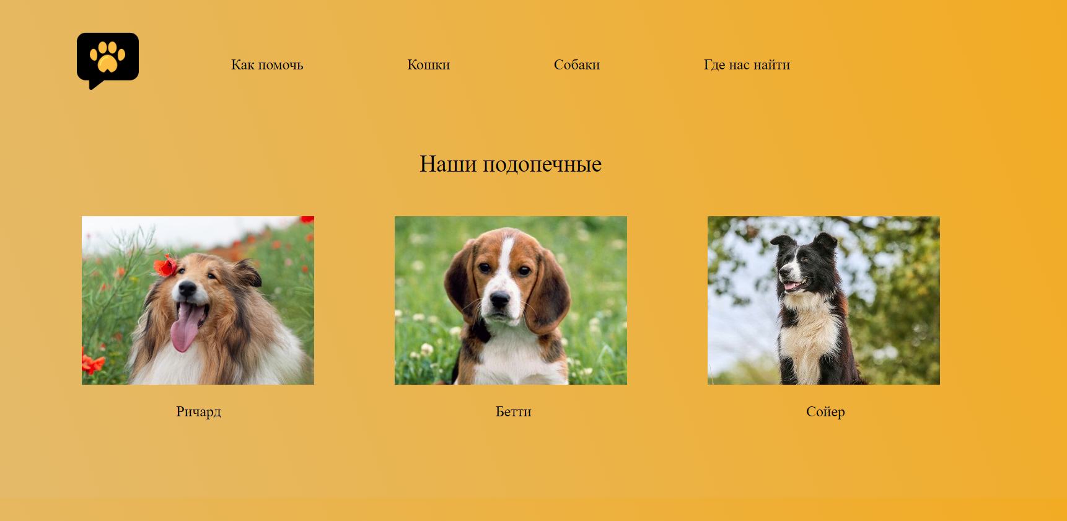
Следующую страницу, которую мы разберем, будет раздел «Кошки» и раздел «Собаки». Там мы видим фото наших питомцев, которые живут в приюте, их фото, биография, возраст.
На данной странице у нас один блок, в котором находятся изображения, а также имена животных, которые являются ссылками для перехода на страницу с описанием.
Разберем код:
<section>
<div class="section_dog">
<img class="dog_1_img" src="img/dog_1.jpeg" alt="Картинка собаки">
<img class="dog_2_img" src="img/dog_2.jpg" alt="Картинка собаки">
<img class="dog_3_img" src="img/dog_3.jpg" alt="Картинка собаки">
</div>
<div>
<ul class="section_dog_text">
<li class="section_dog_text_li"><a href="dog_Richard.html">Ричард</a></li>
<li class="section_dog_text_li" ><a href="dog_Betty.html">Бетти</a></li>
<li class="section_dog_text_li" ><a href="dog_Sawyer.html">Сойер</a></li>
</ul>
</div>
</section>

В данном примере рассмотрим тег <img>, который позволяет нам добавлять картинки в наш шаблон.
У <img> нет закрывающего тега. Он поддерживает изображения в различных форматах - например, JPEG, PNG, WebP, GIF, SVG. У данного тега есть обязательный атрибут src, он указывает на путь к изображению. Следует сразу уточнить, что заранее была создана отдельная папка для из обращений и ее путь /img/Название файла. jpeg/
Атрибут alt также считается обязательным. Он обеспечивает текстовое описание изображения, что важно для доступности и в тех случаях, когда изображение не может быть отображено.
Так же есть рекомендуемые атрибуты в файлах .css. Атрибуты width и height рекомендуются для определения размеров изображения. Они помогают предотвратить «прыжки» на странице при её загрузке. Даже если картинка ещё не загрузилась, её рамка займёт нужное место в ожидании загрузки.
В коде это будет выглядеть так:
.dog_1_img {
width: 300px;
height : 300px;
}
.dog_2_img {
width: 100px;
height: 400px;
}

Данные шаблоны мы применяем к обоим страницам, так как расположение элементов на страницах одинаковое. Отличается только сами картинки имена и биография животного.
Последняя страница, которую мы рассмотрим будет «Как нас найти». В данном шаблоне мы разберем как добавлять карты в шаблон html.
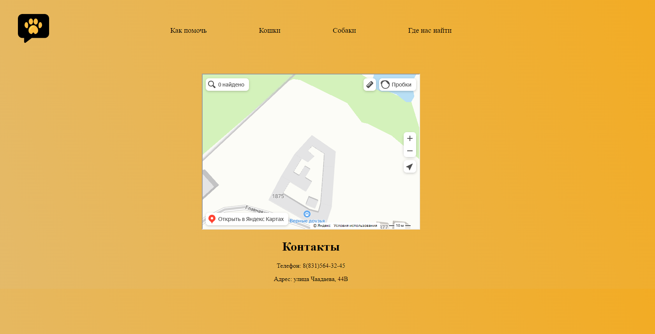
Для этого нам необходимо выполнить следующие действия:
- Открываем сайт Яндекс карты;
- Находим необходимый нам объект и кликаем на него.
- Далее в меню необходимо нажать на три точки и выбрать «поделиться»
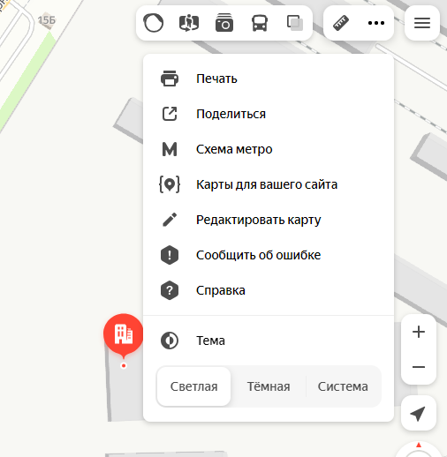
- Копируем виджет с картой и вставляем в шаблон.

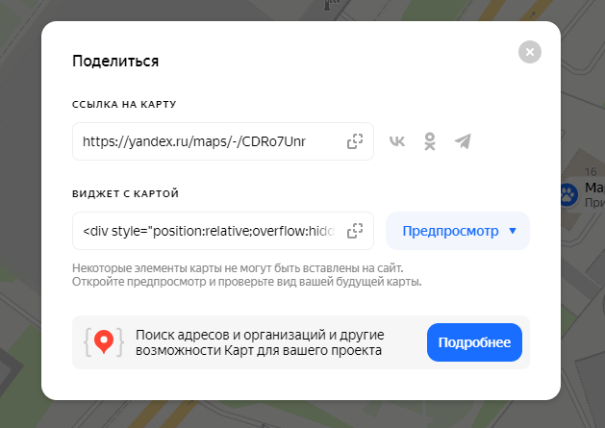
В коде это выглядит:
<div class="map_tag" style="position:relative;overflow:hidden;"><a
href="https://yandex.ru/maps/47/nizhny-novgorod/?utm_medium=mapframe&utm_source=maps"
style="color:#eee;font-size:12px;position:absolute;top:0px;">Нижний Новгород</a><a
href="https://yandex.ru/maps/47/nizhny-novgorod/?display-text=%D0%9F%D1" style="color:#eee;font-size:12px;position:absolute;top:14px;">Приют для животных — Яндекс Карты</a><iframe src="https://yandex.ru/map-widget/v1/?display-text=%D0%9F%D1%80%D0 =19.27" width="560" height="400" frameborder="1" allowfullscreen="true" style="position:relative;"></iframe></div>

Мы видим, что в данном блоке кода уже указаны все стили. Единственное что мы изменим, это выравнивание карты по центру с помощью
text-align: center;

В данном разделе мы познакомились с шаблонами html, а также с несколькими основными тегами и их применение. Также мы познакомились со стилями веб-страницы, также рассмотрели классы, псевдоклассы и селекторы. В данном разделе были затронуты все инструменты и способы их применения, которые были использованы в данном проекте. Несмотря на достаточный функционал сайта, у него есть потенциал для развития, так как при углублении в материал, можно улучшить некоторые блоки кода, так же их можно расширить и добавить новые возможности.

Начало работы с Django
В данном разделе мы начнем работу с Django. Для этого нам необходимо выбрать IDE для работы. IDE или интегрированная среда разработки — это программное приложение, которое помогает программистам эффективно разрабатывать программный код. Оно повышает производительность разработчиков, объединяя такие возможности, как редактирование, создание, тестирование и упаковка программного обеспечения в простом для использования приложении. Так же как писатели используют текстовые редакторы, а бухгалтеры – электронные таблицы, разработчики программного обеспечения применяют IDE, чтобы упростить свою работу.
Есть несколько популярных IDE для работы с языком программирования Python: PyCharm и Visual Studio Code.
В данном проекте я буду использовать PyCharm.
PyCharm — это одна из самых популярных интегрированных сред разработки (IDE), специально созданных для Python. Его разработала компания JetBrains, известная разработкой других мощных IDE, таких как IntelliJ IDEA для Java и WebStorm для JavaScript. PyCharm был впервые представлен в 2010 году и с тех пор он используется разработчиками по всему миру.
Вот некоторые особенности PyCharm, которые делают его таким полезным для разработки на Python:
- Интеллектуальное автозаполнение: PyCharm имеет высоко развитую систему автозаполнения кода, которая включает понимание контекста кода, динамическую типизацию и автоматическое обнаружение потенциальных ошибок.
- Встроенная поддержка PEP8: PyCharm автоматически проверяет ваш код на соответствие стандартам форматирования кода PEP8 и визуализирует потенциальные нарушения.
- Интеграция с пакетами Python: PyCharm имеет глубокую интеграцию с большинством популярных библиотек и фреймворков Python, таких как Django, Flask, SQLAlchemy и многими другими.
- Встроенная отладка и тестирование: PyCharm обладает мощными инструментами для отладки кода и автоматизированного тестирования, что значительно облегчает отслеживание и исправление ошибок.
- Интеграция с системами контроля версий: PyCharm поддерживает встроенную интеграцию с Git, SVN, Mercurial и другими системами контроля версий.
PyCharm доступен в двух версиях: бесплатная версия Community Edition, которая имеет основной набор функций, достаточный для большинства разработчиков, и платная версия Professional Edition, которая содержит дополнительные функции, такие как поддержка веб-разработки, работы с базами данных и другие.
После того, как мы установили IDE, необходимо создать папку для проекта и открыть ее.
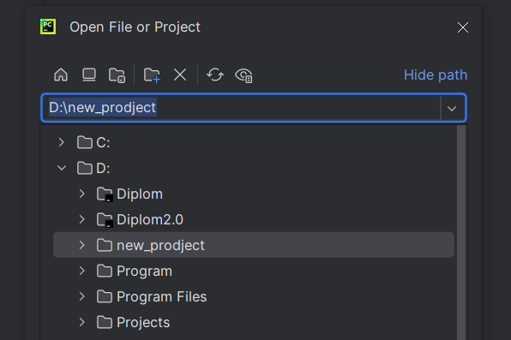
Далее в данной папке необходимо создать виртуальную окружение.
Виртуальное окружение Python (Python virtual environment) – это инструмент, позволяющий создавать изолированные среды для выполнения и разработки приложений на языке Python.
С помощью виртуального окружения Python можно установить и использовать различные версии пакетов и зависимостей для каждого проекта, изолируя их друг от друга и предотвращая конфликты или несовместимости.
Для ее создания необходимо в терминале ввести команду: «python -m venv venv». После исполнения этой команды должна появиться папка venv. Если такая папка появилась, то виртуальное окружение установлено, однако этого недостаточно.
Для корректного использования необходимо его активировать. Активация происходит с помощью команды: «.\venv\Scripts\activate» и если виртуальная среда активировалась успешно, то с лева от пути будет написано «(venv)»
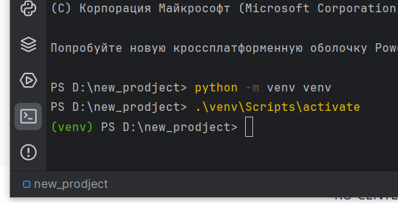
Именно в виртуальное окружение мы и будем устанавливать Django.
Делаем это командой «pip install Django», так же в конце загрузки, система предложит обновить pip. Это необходимо сделать.
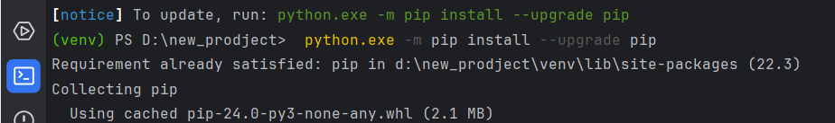

Теперь у нас установлен Django, однако пока мы не можем с ним работать.
Для того, чтобы начать работать в Django, нам необходимо создать проект с помощью команды: «django-admin startproject название_проекта». После этой команды Django создает структуру проекта. Появилась папка проекта и в этой папке файл manage.py. Данный файл используется для запуска всего проекта.
Так же Django создал файл с настройками приложения, он называется settings.py. В этом файле мы будем прописывать все настройки, которые будут использоваться для приложения. А также файл urls.py который направляет html запросы к нужным view функциям.
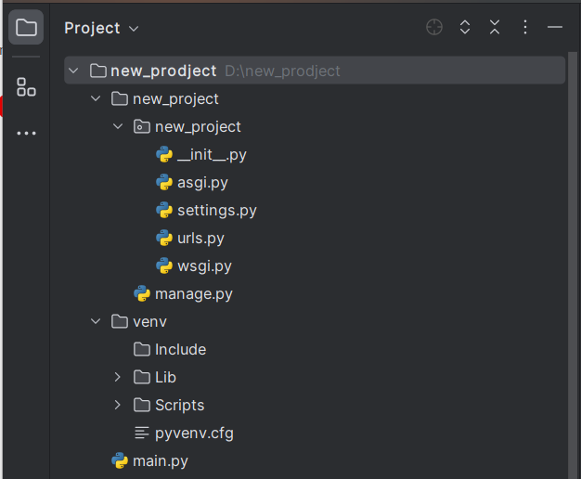

Теперь нам необходимо зайти в папку Django проекта, написав в консоли путь к папке: cd .\new_project\.
На данном этапе, установка и настройка Django закончена. Теперь мы можем запусти первый Django проект с помощью команды: «python manage.py runserver». Данная команда запускает локальный сервер, который доступен только на том компьютере, на котором его запустили.

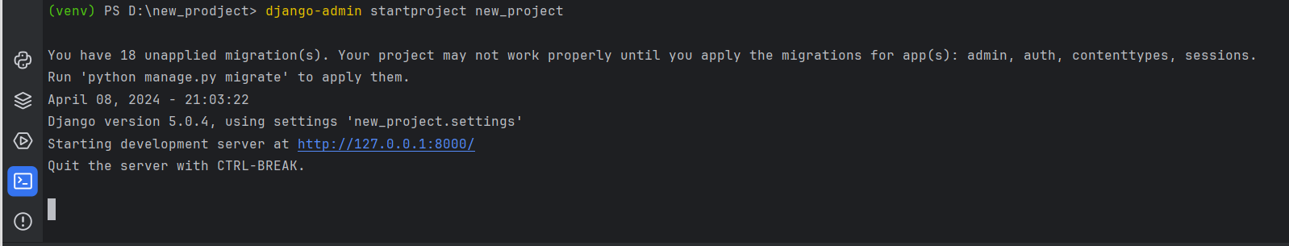
Нажав на ссылку http://127.0.0.1:8000/, мы перейдем на главную страницу нашего приложения. Пока она выглядит вот так:
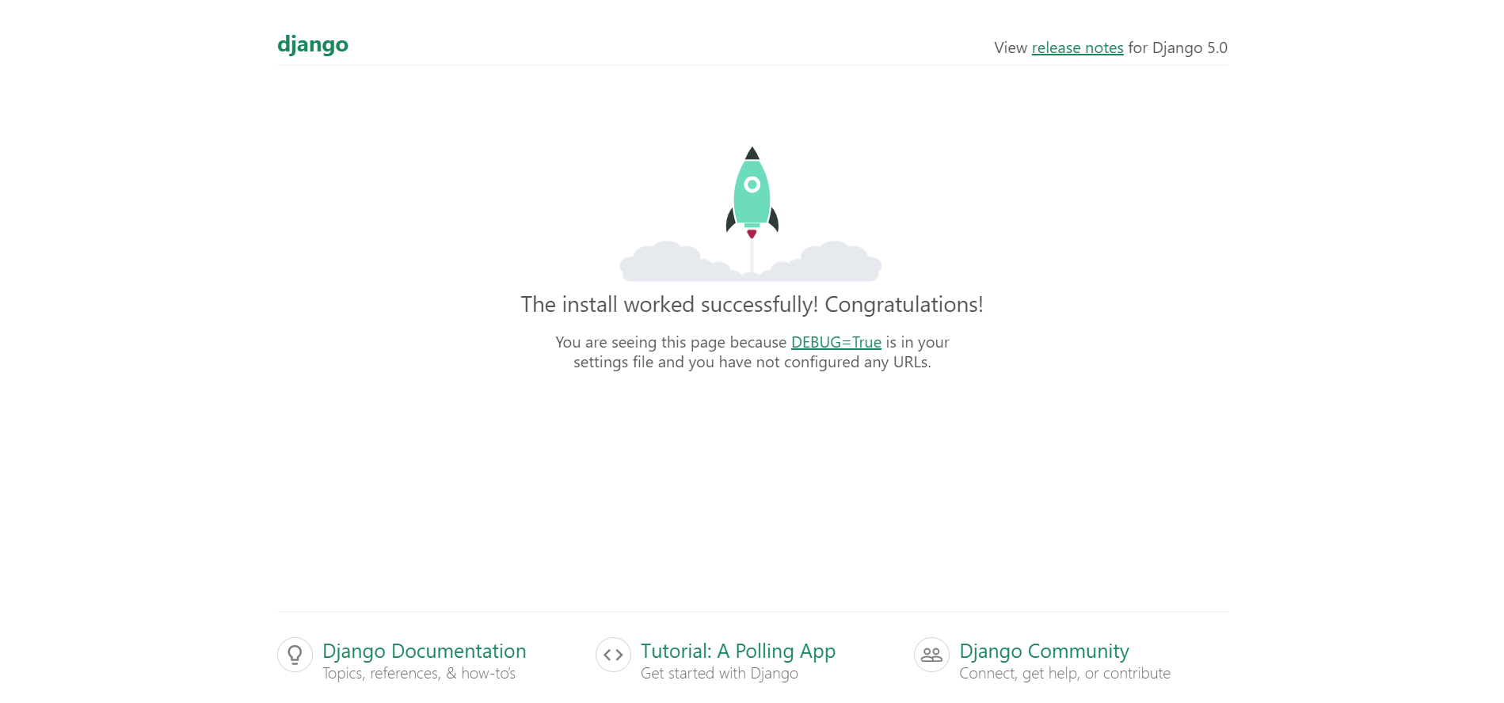

Настройка административной панели
Django дает разработчикам возможность использовать модели для автоматической генерации административной панели. Последняя предоставляет представляет собой полноценный интерфейс и даёт нам возможность управлять данными приложений: создавать, редактировать и удалять записи в базе данных, а также производить множество иных действий, управляющих работой приложений. Административная панель даёт нам возможность быстро и удобно управлять данными и значительно упрощает жизнь разработчика в том числе и за счёт того, что является встроенным элементом и поставляет из «коробки». С момента создания проекта административная панель уже доступна для использования по адресу http://127.0.0.1:8000/admin/.
Сначала нам необходимо внести изменения в файл с настройками settings.py. В данном файле необходимо изменить язык отображения административной панели:


После этого админ-панель станет русифицированной. Для применения новых настроек необходимо обновить страницу сайта.

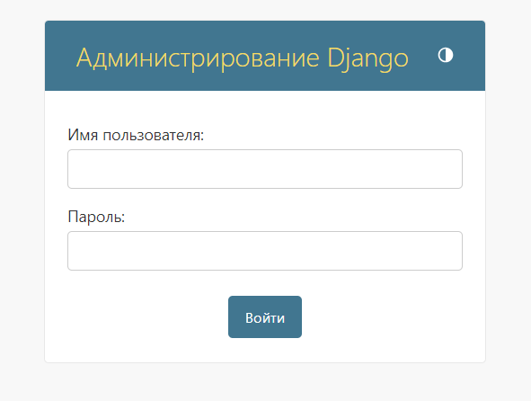

Для входа необходимо создать суперпользователя, так как при запуске проекта изначально пользователей в базе данных нет.
Создать суперпользователя можно из консоли, командой «python manage.py createsuperuser». Далее нам необходимо будет ввести логин и пароль для учетной записи и после этого мы сможем зайти в административную панель.
При первом запуске админ панель так же будет пуста, в дальнейшем мы заполним ее информацией необходимой для разработки проекта.
Стоит отметить, что разработчики фреймворка Django не только добавили в него административную панель из коробки, но также заложили возможность настраивать ее под свои нужды и требования.
Так же мы можем создавать группы пользователей с разным уровнем доступа. Это поможет избежать ошибок в работе сайта, а также ускорит обучение новых сотрудников, благодаря более ограниченному интерфейсу.

Приложение Django
Структура Django проекта у нас не закончена. Django обязывает нас строить наш проект из блоков, они еще называются приложения(app). Если проект маленький, то приложений будет несколько, если проект большой, то их будет много и каждый будет отвечать за свой функционал. При желании, в дальнейшем можно использовать Django приложение в других Django проектах.
Создать приложение можно с помощью команды «python .\manage.py startapp Название_приложения». После выполнения данной команды добавится еще одна папка. Это и есть только что созданное Django приложение. В данной папке есть несколько основных и часто используемых файлов. Файл models.py необходим для создания моделей и взаимодействия с базами данных. Файл views.py будет использоваться для соединения данных и шаблонов. Он принимает http запросы и отправляет http ответы.

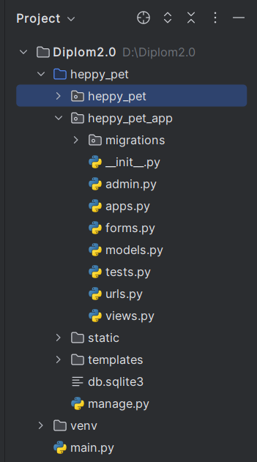
После создания Django приложения, необходимо зарегистрировать его в файле settings.py. Он представляет из себя обычный файл Python, но хранит в себе все важные настройки, пароли и переменные. Для добавления приложения необходимо добавить название в соответствующий список.
INSTALLED_APPS = [
'django.contrib.admin',
'django.contrib.auth',
'django.contrib.contenttypes',
'django.contrib.sessions',
'django.contrib.messages',
'django.contrib.staticfiles',
'Название_приложения',
]
Таким образом необходимо поступать с каждым созданным приложением.
После того, как мы зарегистрировали приложение, необходимо добавить шаблоны, которые будут выводиться на веб-страницу. У нас уже есть готовые шаблоны, однако для них необходимо создать специальную папку и так же зарегистрировать ее в файле settings.py.
В корне проекта нам нужно создать папку с названием templates и переместить туда все файлы html. Для регистрации данной папки, необходимо найти раздел TEMPLATES в папке settings.py и в DIRS вписать название созданной для шаблонов папки. В коде это будет выглядеть вот так:
TEMPLATES = [
{
'BACKEND': 'django.template.backends.django.DjangoTemplates',
'DIRS': ['templates'],
'APP_DIRS': True,
'OPTIONS': {
'context_processors': [
'django.template.context_processors.debug',
'django.template.context_processors.request',
'django.contrib.auth.context_processors.auth',
'django.contrib.messages.context_processors.messages',
],
},
},
]

Для запуска приложения осталось немного, одно из последних действий, которые нам необходимо сделать это добавить views функции. Она принимает запрос от пользователя и отправляет в ответе html страницу.
В коде это выглядит так:
def Home_page(request):
return render(request, "index.html")
В дальнейшем, когда приложение будет расширяться, функции будет много таких функций для каждой из страниц.
Например, так будет выглядеть views функции для страницы «Как помочь» и для формы обратного звонка:
def Help_page(request):
return render(request, "help.html")
def Form_page(request):
return render(request, "form.html")

Последнее что мы должны сделать для того, чтобы Django приложение работало связать views функции и URL в файле urls.py. На нашем сайте будет много страниц, у каждой свой URL или интернет-адрес и для каждого URL необходимо указать какую views функцию нужно запустить.
В коде это выглядит так:
urlpatterns = [
path('admin/', admin.site.urls),
path('', Home_page),
path('dog/', Dog_page),
path('help/', Help_page),
]

Так же данные функции нужно импортировать из файла views.py.
from heppy_pet_app.views import Dog_page, Home_page, Help_page
Теперь наше приложение будет запускаться и отображать необходимые шаблоны. Для запуска необходимо ввести в консоли команду «python manage.py runserver»

Работа с базами данных
Для хранения данных в веб-приложении, как правило, применятся базы данных.
База данных — это упорядоченный набор структурированной информации или данных, которые обычно хранятся в электронном виде в компьютерной системе. База данных обычно управляется системой управления базами данных (СУБД). Данные вместе с СУБД, а также приложения, которые с ними связаны, называются системой баз данных, или, для краткости, просто базой данных.
Данные в наиболее распространенных типах современных баз данных обычно хранятся в виде строк и столбцов, формирующих таблицу. Этими данными можно легко управлять, изменять, обновлять, контролировать и упорядочивать. В большинстве баз данных для записи и запросов данных используется язык структурированных запросов (SQL).
И фреймворк Django уже по умолчанию предоставляет удобный функционал для работы с различными системами баз данных. По умолчанию Django в качестве базы данных использует SQLite. Она очень проста в использовании и не требует запущенного сервера. Все файлы базы данных могут легко переноситься с одного компьютера на другой. Однако при необходимости мы можем использовать в Django большинство распространенных СУБД.
Так же можно использовать следующие базы данных:
- PostgreSQL
- MariaDB
- MySQL
- Oracle

Для работы с базами данных в проекте Django в файле settings.py определен параметр DATABASES, который по умолчанию выглядит следующим образом:
DATABASES = {
'default': {
'ENGINE': 'django.db.backends.sqlite3',
'NAME': BASE_DIR / 'db.sqlite3',
}
}

Первое, что необходимо сделать это исправить ошибку, которая была написана в консоли при первом запуске проекта, сделать первую миграцию. Миграция — это описание изменений, которые вы хотите внести в таблицы базы данных. Просто поменять файл models.py недостаточно. Работа с базой данных — тонкое дело. Для того, чтобы в базе данных произошли изменения, нужно её отмигрировать, т.е. создать миграцию, которая объяснит базе данных, как ей измениться. Каждая миграция — это файл с инструкциями для базы данных. Все они пронумерованы по порядку. Никто эти файлы не писал, они создаются автоматически, когда вы запускаете команду makemigrations.
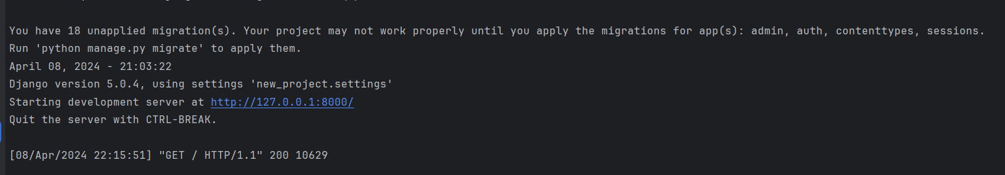
Для создания миграции необходимо ввести команду «python manage.py migrate» в консоль. После успешной миграции, автоматически появится файл с базой данных.
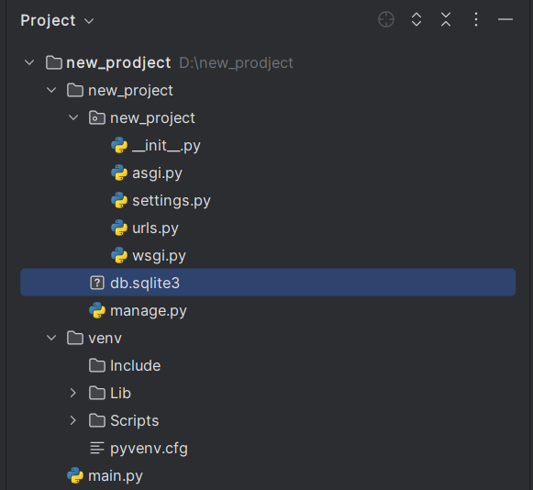
Для начала работы с базой данных, мы должны создать модель Django в файле models.py. В Django общение с базой данных происходит на языке программирования Python, через объекты, которые называются модели. Модель – это таблица в базе данных. Для создания таблицы, необходимо создать класс, который наследуется от класса models. Модели пишутся в парадигме ООП.
После создания класса, необходимо описать столбцы которые будут в данной таблице базы данных, а также тип данных, который будет храниться в каждом столбце. В коде это выглядит так:
class Cat(models.Model):
name = models.CharField(max_length=10)
age = models.IntegerField()
description = models.CharField(max_length=500)
class Dog(models.Model):
name = models.CharField(max_length=10)
age = models.IntegerField()
description = models.CharField(max_length=500)

Для определения моделей мы можем использовать следующие типы полей:
- IntegerField(): хранит значение типа Number, которое представляет целочисленное значение
- FloatField(): хранит, значение типа Number, которое представляет число с плавающей точкой
- DateTimeField(): хранит дату и время
- DateField(): хранит дату
- TimeField(): хранит время
- BooleanField(): хранит значение True или False (0 или 1)
- CharField(max_length=N): хранит строку длиной не более N символов
- TextField(): хранит строку неопределенной длины
- EmailField(): хранит строку, которая представляет email-адрес
- URLField(): хранит строку, которая представляет валидный URL-адрес
Для того, чтобы таблица создалась в базе данных, необходимо провести миграцию. Для этого используем команду «python manage.py migrate».
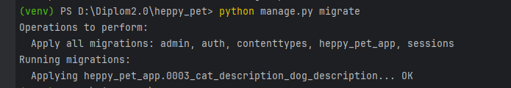
Для отображения таблиц в админ панели, необходимо зарегистрировать модель в admin.py
from .models import Cat
from .models import Dog
admin.site.register(Cat)
admin.site.register(Dog)

На этом этапе мы создали пустую таблицу. Никакие данные в нее еще не были внесены. Внести данные можно через админ панель. Для этого необходимо запустить сервер и перейти в /admin.

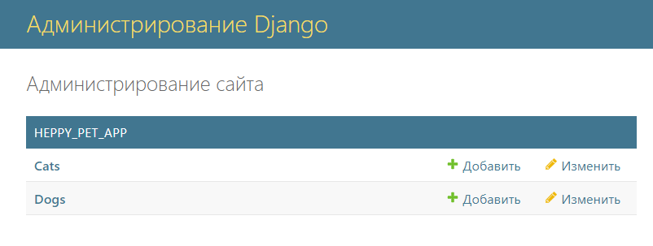
Нажав на название таблицы, мы в нее переходим и нажимаем +
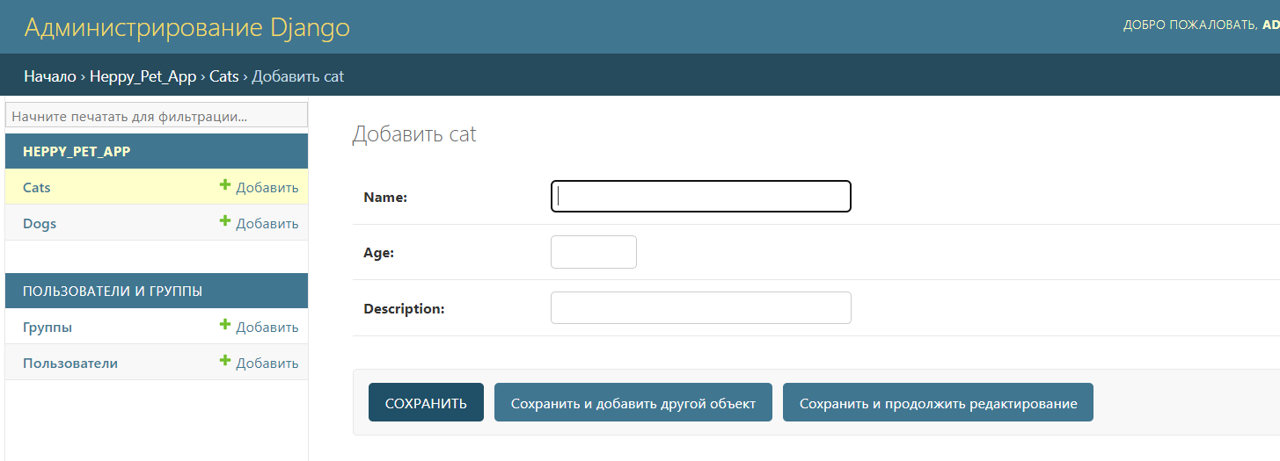

После создания записей мы видим, что админ панель не показывает понятные нам названия. Однако это можно изменить. У классов помимо полей, бывают еще методы, то есть внутренние функции. У моделей, которые являются классами Python, тоже могут быть методы.
def __str__(self):
return self.name

После этого объекты будут называться по имени.
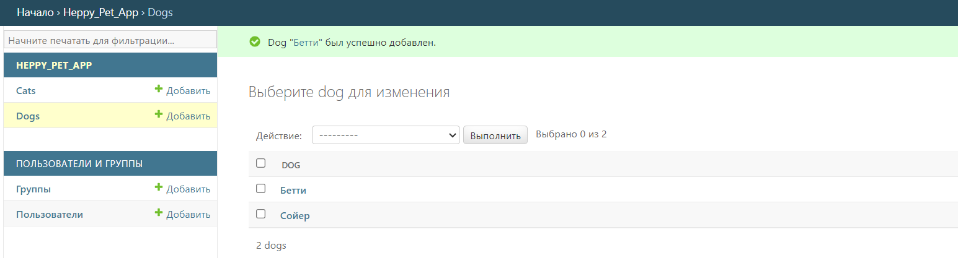

Обеспечение информационной безопасности
Обеспечение информационной безопасности — это комплекс мер для обеспечения бесперебойной работы сайта, секретности, целостности и доступности пользователям хранящейся информации.
Обеспечение безопасности системы является очень важной задачей при разработке сайтов, информационных порталов, систем с различной степенью нагрузки. Как правило большинство сайтов, доступных в Интернете, имеют различного рода уязвимости и постоянно подвергаются атакам.
Все виды угроз безопасности информационных систем можно разделить на
три группы:
- Угрозы конфиденциальности – несанкционированный доступ к данным
- Угрозы целостности – несанкционированное искажение или уничтожение данных
- Угрозы доступности – ограничение или блокирование доступа к данным
Основным источником угроз информационной безопасности сайта являются внешние нарушители. Внешний нарушитель – лицо, мотивированное, как правило, коммерческим интересом, имеющее возможность доступа к сайту компании, не обладающий знаниями об исследуемой информационной системе, имеющий высокую квалификацию в вопросах обеспечения сетевой безопасности и большой опыт в реализации сетевых атак на различные типы информационных систем.
Уязвимости сайтов, как правило, приводят к выполнению вредоносного кода на удаленном сервере. Все серверы используют данные, которые пользователь передает при обработке запросов. Часто эти данные используются при составлении команд, применяемых для генерации динамического содержимого. Это может привести к загрузке на сервер вредоносного кода, который может получить доступ к местам хранения данных. К такого рода уязвимостям относятся, например, SQL-инъекции. Для обеспечения безопасности сайта от SQL инъекций необходимо обеспечить проверку входных данных на наличие вредоносного кода. Атаки, направленные на используемые сайтом методы проверки идентификатора пользователя, службы или приложения, либо направленные на методы, которые используются веб-сервером для определения того, имеет ли пользователь, служба или приложение необходимые для совершения действия разрешения. Наиболее часто используемым методом проведения этих атак является cross site request forgery – межсайтовая подделка запросов. Это вид атак на посетителей сайтов, использующий недостатки протокола HTTP. Если жертва заходит на сайт, созданный злоумышленником, от её лица тайно отправляется запрос на другой сервер, осуществляющий некую вредоносную операцию. Если сайт не будет иметь защиту от межсайтовой подделки запросов, то данные пользователей этого сайта, а также других сайтов на этом сервере, могут быть скомпрометированы. Одним из способов защиты сайта от этого типа атак является использование методов cross site request forgery protection (CSRF Protection). Этот способ защиты обычно выражается в проверки наличия секретного ключа в принимаемых данных сервером. К разглашению информации относится как информация непосредственно о сайте, его компонентах, платформе и составляющих, так и утечка чувствительной информации с сайта, из-за ее ненадлежащей защиты. Подразумевается раскрытие информации лицам, доступ к которым им запрещен, либо раскрытие информации в результате неверной настройки сайта или веб-сервера. Что бы это предотвратить, необходимо произвести такую настройку сайта, при которой у злоумышленника не будет возможности получить какую-либо служебную информацию о сайте, его программной платформе, о веб-сервере. Логические атаки направлены на эксплуатацию функций приложения или логики его функционирования. Логика приложения представляет собой ожидаемый процесс функционирования программы при выполнении определенных действий. В качестве примеров можно привести восстановление паролей, регистрацию учетных записей, аукционные торги, транзакции в системах электронной коммерции. Приложение может требовать от пользователя корректного выполнения нескольких последовательных действий для выполнения определенной задачи. Злоумышленник может обойти или использовать эти механизмы в своих целях. К такого рода атакам относятся и атаки класса отказ в обслуживании, DDoS. Защитой от такого типа атаки будет тщательная проработка логики работы сайта и его модулей.
Для обеспечения безопасности сайта, конфиденциальности данных пользователей необходимо воспользоваться вышеописанными методами защиты информационных систем. Для защиты от SQL-инъекций на сайте предусмотрен механизм проверки входных данных на соответствие ожидаемому набору. Все данные, что поступают на сервер, проверяются регулярными выражениями на соответствие SQL запросу. Если данные не проходят проверку, то есть являются SQL-инъекцией, то они не проходят дальнейшую обработку сервером. Для защиты от межсайтовой подделки запроса в программной платформе Django Framework используется механизм CSRF Protect. Он заключается в том, что в каждый набор данных, которые передаются серверу, встраивается поле, содержащее код, сгенерированный на основе секретного ключа.
Защита же от компрометирования служебной информации осуществляется как самой программной платформой Django Framework, так и настройкой веб-сервера на ограничение доступа к служебным страницам. Программная платформа позволяет скрыть служебную информацию отключением режима разработки установкой переменной DEBUG в значение False.

Развертывание сайта на сервере
Даже когда разработка вашего сайта завершена (или "достаточно" завершена для начала публичного тестирования), то для публичного доступа вам надо его где-то разместить.
До сего момента вы работали в каком-то рабочем окружении - чтобы получать отладочную и другую частную информацию, вы использовали веб-сервер Django в локальной сети при этом запускали сайт с (небезопасными) настройками разработки. Перед тем как разместить сайт публично, вы должны сделать следующее:
- Сделать несколько изменений в настройках проекта.
- Выбрать/Настроить окружение для хостинга приложения Django.
- Выбрать/Настроить окружение для размещения статических файлов.
- В целях обслуживания сайта настроить инфраструктуру для его развёртывания.
Окружение развёртывания — это среда, которое предоставляет сервер, на котором вы будете размещать свой веб-сайт для публичного запуска и доступа. Данное окружение включает в себя:
- Железо, на котором будет запускаться сайт.
- Операционную систему (Linux, Windows).
- Языки программирования времени выполнения (скриптовые) и библиотеки, которые использует ваш сайт.
- Веб-сервер, используемый для обслуживания страниц и другого контента (Nginx, Apache).
- Сервер приложений, который передаёт "динамические" запросы между сайтом Django и веб-сервером.
- Базу данных, от которой зависит ваш сайт.
Сервер может быть вашим собственным с подключением к интернету по скоростному каналу, но более общим подходом является применение "облачных решений". Что действительно имеет значение, так это то, что ваш код запускается на некотором удалённом компьютере (возможно и "виртуальном"), в хостинговом дата-центре. Удалённый сервер обычно предоставляет определённый доступ к компьютерным ресурсам (процессору, оперативной памяти, памяти на жёстких носителях и так далее) и соединение с интернетом за некоторую цену.
Такой тип удалённого доступа к вычислительному/сетевому железу называется Инфраструктура как Сервис (Infrastructure as a Service - IaaS). Множество IaaS поставщиков предлагают услуги по предустановке какой-либо операционной системы, на которую вы можете установить необходимые для вашего рабочего окружения компоненты. Другие поставщики предлагают вам выбрать уже готовые полноценные рабочие окружения, возможно, включающие в себя Django и настроенный веб-сервер.
Некоторые провайдеры поддерживают Django как часть своего предложения Платформа как Сервис (Platform as a Service - PaaS). При данном виде хостинга вам не нужно беспокоиться о большей части окружения (веб-сервере, сервере приложений, балансировщике загрузки), так как сама платформа берёт это на себя (включая все моменты, касающиеся роста и развития вашего приложения). В данном случае развёртывание приложения является достаточно простой задачей, - вам нужно сконцентрироваться только на вашем приложении, а не на инфраструктуре.
Некоторые разработчики выбирают более гибкое решение, предоставляемое IaaS, в то время как другие предпочитают иметь наименьшие накладные расходы и простое масштабирование, предоставляемое PaaS. Когда вы только начинаете, то система типа PaaS является предпочтительной и это именно то, что мы будем использовать в данном руководстве.
Существует более 100 хорошо известных хостинг провайдеров, которые либо активно поддерживают, или работают с Django (их список можно увидеть в Django-дружественные хостинги). Данные поставщики предоставляют различные типы окружений (IaaS, PaaS), и различные уровни доступа к вычислительным и сетевым ресурсам, за разную цену.
Некоторые вещи, на которые надо обратить внимание при выборе хостинга:
- Насколько требовательным к вычислительным ресурсам является ваш сайт.
- Уровень поддержки горизонтального (добавление большего количества машин) и вертикального масштабирования (переход на более мощное железо), а также стоимость всего этого.
- Где расположены дата-центры и, следовательно, откуда будет более быстрый доступ.
- Время непрерывной работы хостинга, а также время и количество простоя.
- Инструменты, которые предоставляются для управления сайтом — простота и безопасность их использования (SFTP и FTP).
- Встроенные фреймворки для мониторинга вашего сервера.
- Ограничения. Некоторые хостинги могут блокировать некоторые сервисы (например, электронную почту). Другие предлагают только определённое количество часов "живого времени" за определённую цену, или небольшое количество места для данных.
- Преимущества. Некоторые провайдеры могут предложить бесплатные доменные имена и поддержку сертификатов SSL, которые, в других случаях, должны были бы купить.
- Что будет при истечении времени использования "бесплатного" хостинга, какова "стоимость" миграции на более "дорогие" тарифы и так далее?
Хорошей новостью является то, что для того, чтобы начать существует достаточное количество компаний, которые предоставляют пробные "бесплатные" тарифы типа "evaluation" (для пробы), "developer" (разработка), или "hobbyist" (хобби). Всегда существуют ресурсы с ограниченным окружением, при использовании которых вам надо беспокоиться лишь о том, что они могут быть доступны лишь в течении определённого периода времени. Тем не менее, они являются отличным решением для тестирования сайтов с небольшим трафиком в реальном окружении, а также могут предоставлять простой доступ к платным ресурсам, в случае необходимости. Наиболее популярными провайдерами являются Heroku, Python Anywhere, Amazon Web Services, Microsoft Azure и так далее. Многие провайдеры имеют "basic" (базовый) тариф, предоставляющий достаточный уровень вычислительной мощности с небольшим количеством ограничений. Digital Ocean и Python Anywhere являются примерами провайдеров, которые предлагают относительно недорогой базовый тариф.

Скелет сайта был создан при помощи инструментов django-admin и manage.py, которые настроены таким образом, чтобы сделать разработку проще. Многие настройки файла проекта (определённых в settings.py) должны быть изменены перед публикацией сайта, либо из-за вопросов безопасности, либо производительности.
Критически важные настройки файла settings.py:
- DEBUG. При развёртывании сайта должен быть установлен в False (DEBUG = False). Тем самым, прекратится вывод важной отладочной информации.
- SECRET_KEY. Это большое случайное число, применяемое для защиты от CSRF. Важно, чтобы ключ, используемый в продакшене, не указывался в исходном коде, и/или не запрашивался с другого сервера. Django рекомендует размещать значение ключа либо в переменной окружения, или в файле с доступом только на чтение.
Давайте изменим приложение LocalLibrary таким образом, чтобы читать SECRET_KEY и DEBUG из переменных окружения, если те определены, иначе использовать значения по умолчанию.
Откройте /locallibrary/settings.py, закомментируйте исходное значение SECRET_KEY и добавьте новые строки, как указано ниже жирным. В течении разработки, никаких переменных окружения определено не было, таким образом будут использоваться значения по умолчанию (не имеет значения какой ключ вы используете в процессе разработки, поскольку при развёртывании проекта вы будете использовать другой).
Значение DEBUG будет True по умолчанию и станет False, в том случае, если переменная окружения DJANGO_DEBUG будет проинициализирована пустой строкой, то есть, DJANGO_DEBUG=''.
Затем закомментируйте строку с настройкой DEBUG, а затем, добавьте новую, указанную ниже.
Heroku - один из самых продолжительных и популярных облачных сервисов PaaS. Первоначально он поддерживал только приложения Ruby, но теперь его можно использовать для размещения приложений из многих сред программирования, включая Django!
Мы выбираем для использования Heroku по нескольким причинам:
- У Heroku есть свободный уровень, который действительно свободен (хотя и с некоторыми ограничениями)
- Как PaaS, Heroku заботится о большой веб-инфраструктуре для нас. Это значительно облегчает работу, потому что вы не беспокоитесь о серверах, балансирах нагрузки, обратных прокси или любой другой веб-инфраструктуре, которую Heroku предоставляет нам под капотом.
- Хотя у этого есть некоторые ограничения, это не повлияет на это конкретное приложение. Например:
- Heroku предоставляет только недолговечное хранилище, поэтому загруженные пользователем файлы нельзя безопасно хранить на самом Heroku.
- Свободный уровень будет спать с неактивным веб-приложением, если в течение получаса не будет запросов.После этого сайт может занять несколько секунд, чтобы ответить, когда он проснулся.
- Свободный уровень ограничивает время, в течение которого ваш сайт работает до определённого количества часов каждый месяц (не включая время, когда сайт «спит»).Это нормально для сайта с низким уровнем использования / демонстрации, но не подходит, если требуется 100% время безотказной работы.
- Другие ограничения перечислены в Limits (документы Heroku).
- В основном это просто работает, и если вы в конечном итоге полюбите его, масштабирование вашего приложения будет очень простым.
Хотя Heroku идеально подходит для проведения этой демонстрации, она может быть не идеальна для вашего реального сайта. Heroku упрощает настройку и масштабирование за счёт меньшей гибкости и, возможно, обойдётся намного дороже, когда вы выходите из свободного уровня.
Чтобы создать приложение, мы запускаем команду «create» в корневом каталоге нашего репозитория. Это создаёт git remote («указатель на удалённый репозиторий»), названный heroku в нашей локальной среде git.
Затем мы можем подтолкнуть наше приложение в репозиторий heroku как показано ниже. Это позволит загрузить приложение, упаковать его в dyno, запустить collectstatic, и запустить сам сайт. Если нам повезёт, приложение «заработает» на сайте, но оно не будет работать должным образом, потому что мы не настроили таблицы базы данных для использования нашим приложением. Для этого нам нужно использовать команду heroku run и запустить "one off dyno" для выполнения операции переноса.
Введите в терминал следующую команду: «heroku run python manage.py migrate».
Мы также должны будем иметь возможность добавлять книги и авторов, поэтому давайте также создадим суперпользователя, снова используя одноразовый динамический режим: «heroku run python manage.py createsuperuser».
Как только это будет завершено, мы можем посмотреть сайт. Он должен работать, хотя в нем ещё нет книг. Чтобы открыть браузер на новом веб-сайте, используйте команду: «heroku open».
Создайте несколько книг на сайте администратора и проверьте, работает ли сайт, как вы ожидаете. [6]

Вывод
В ходе выполнения дипломной работы был получен сайт, который может применяться в практическом использовании. Он ориентирован на обычных пользователей, так же ветеринаров и владельцев данной организации.
При его разработке были использованы современные технологии, использующиеся для создания сайтов. Была применена программная платформа, обладающая высоким уровнем защиты, быстродействия и масштабируемости. Так же была разработана и реализована модульная архитектура сайта, которая так же гарантирует высокую степень отказоустойчивости и скорости работы сайта. Под разработанную архитектуру была создана структура базы данных, обеспечивающая надежное хранение данных сайта и пользователей.
Дальнейшее совершенствование сайта представляется возможным благодаря реализованной модульной архитектурой сайта. Такая архитектура позволяет создавать и внедрять новые модули безболезненно и не затрагивая основную экосистему.

Список использованных источников
- Кроудер, Д. Создание web-сайта для чайников: 3-е издание. — М.: Диалектика, 2009. — 352 с.
- Особенности HTML [Электронный ресурс]. — Режим доступа: http://lpgenerator.ru/blog/2013/10/21/chto-takoe-html-korotko-o-glavnom
- Документация системы контроля версий [Электронный ресурс]. — Режим доступа: http://bacher09.org/hgbook/ru/html/how-did-we-get-here.html
- Рекомендуемая структура репозитория [Электронный ресурс]. https://flexberry.github.io/ru/fd_recommended-structure-repository.html
- Документация Django [Электронный ресурс]. — Режим доступа: http://djbook.ru/rel1.7
- Запуск Django-проекта [Электронный ресурс]. - https://jino.ru/spravka/hosting/articles/django.html#django-prepare

